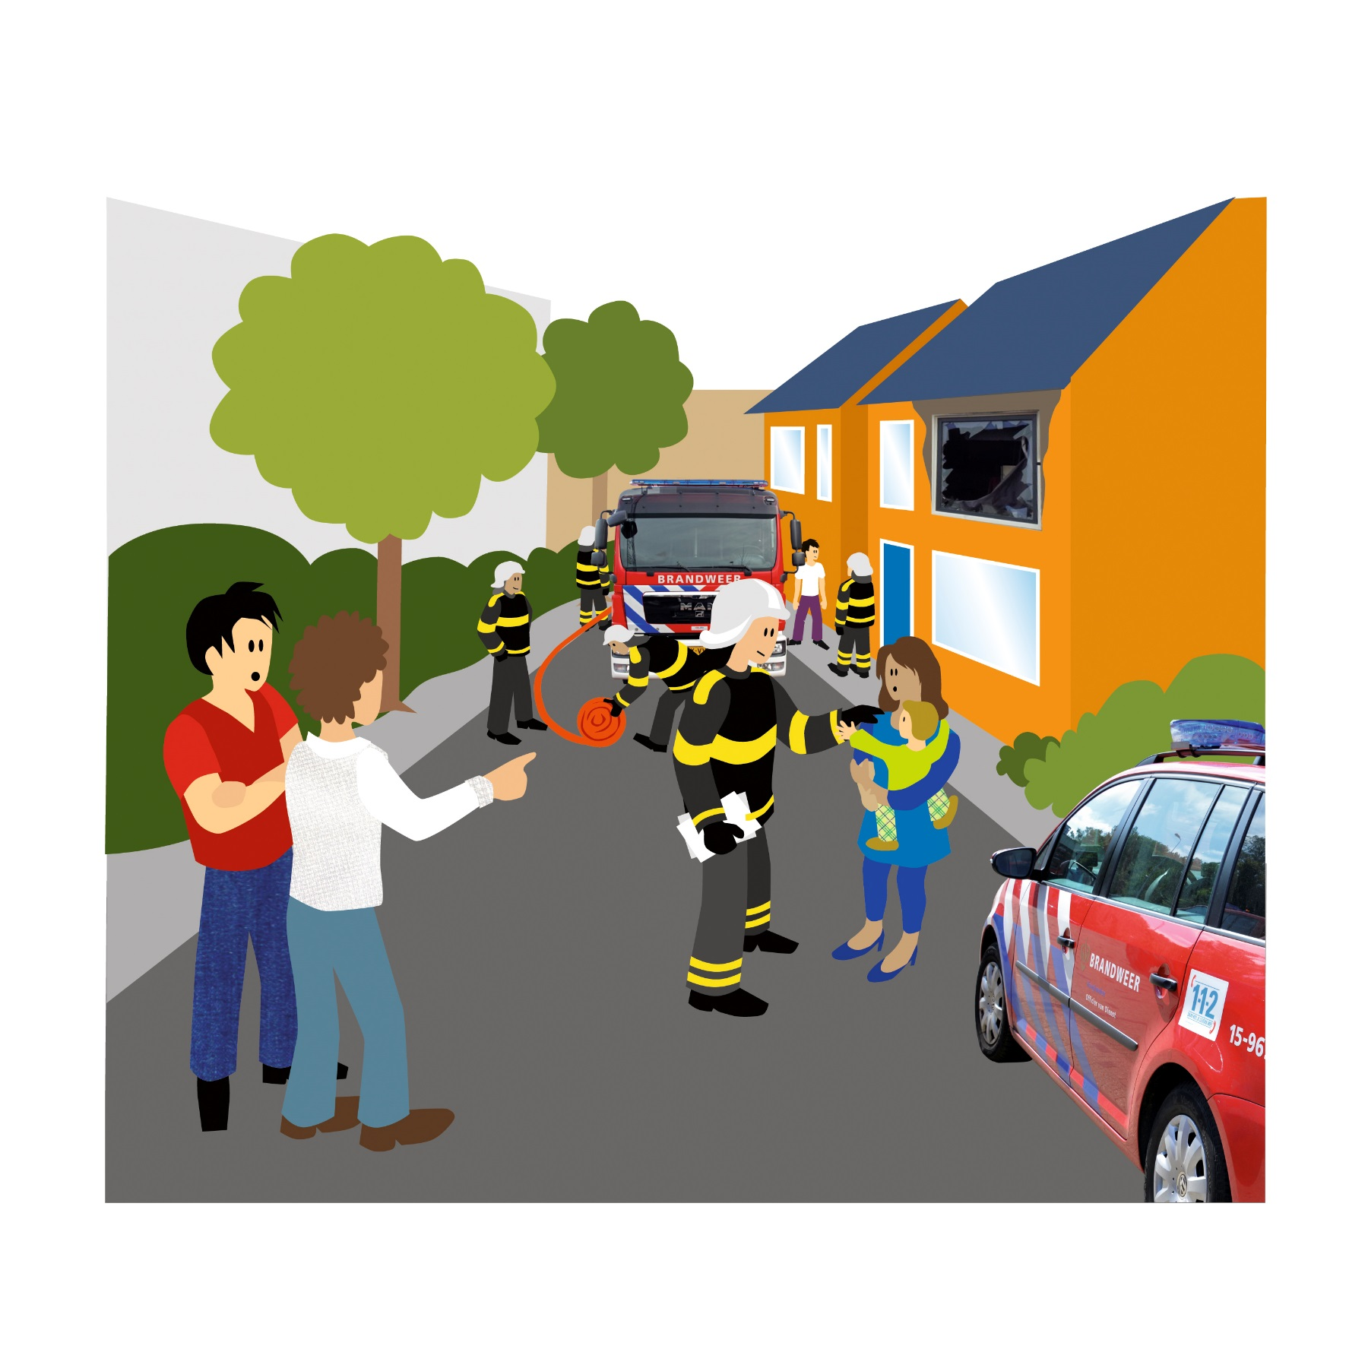

3 - 27 oktober
Arsenaalstraat 4B
Terneuzen
* Opening Zeeuwse Week van de Veiligheid
Maandag 8 oktober, 09.00 uur
* Uitleg/demo kleine blusmiddelen
Zaterdag 6 oktober, 14:00 tot 16:00 uur
* Spreekuur Wijkagent
Woensdag 10 oktober, 15:00 tot 16:00 uur
* Op de foto met Brandweerman Sam
Zaterdag 13 oktober, 14:00 tot 16:00 uur
* Kantelauto Veilig Verkeer Nederland
Woensdag 17 oktober, 14:00 tot 16:00 uur
* AED/Reanimatie en EHBO: Rode Kruis
Zaterdag 20 oktober, 10:00 tot 17:00 uur
* Spreekuur Wijkagent
Woensdag 24 oktober, 15:00 tot 16:00 uur
* Op de foto met Brandweerman Sam
Zaterdag 27 oktober, 14:00 tot 16:00 uur
* Prijsuitreiking kleurwedstrijd
Woensdag 31 oktober, 13:00 tot 15:00 uur





Meer informatie:
Activiteitenprogramma
Zeeland Veilig Pop-up Store

www.zeelandveilig.nl/popupstore

